Звіт

з лабораторної роботи №2

дисципліни алгоритмізація і програмування ч.1

Виконав студент

Групи КН-112:

Тиський Святослав

Перевірила:

Старший викладач

кафедри СШІ

Мочурад Л.І.

2019р.

# Лабораторна робота №2.

**Варіант:28**

# Тема: "Використання основних операторів мови С"

**Мета:** Отримання навичок у виборі й використанні операторів С; знайомство з ітераційними процесами.

**Постанова завдання:** 1)Використовуючи оператор циклу, знайти суму цілих додатніх непарних чисел, менших 200. 2) Знайти суму ряду з точністю ε=0.0001, загальний член якого $a_{n}= \frac{1}{2^{n }}+\frac{1}{3^{n}}$.

**Розв’язок завдання №1:**

*#include<iostream>*

*using namespace std;*

*int main (){*

*int i=1,x=0;*

*while(i<200){*

*if(i%2==1){*

*x=x+i;*

*i++;*

*}*

*else{*

*i++;*

*}*

*};*

*cout<<"sum = "<<x;*

*}*

**Результат розв’язку завдання №1:**

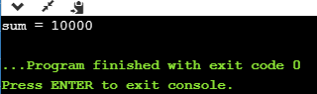

**Розв’язок завдання №2:**

*#include<iostream>*

*#include<math.h>*

*using namespace std;*

*int main (){*

*int i=1;*

*double a,x=0;*

*while(true){*

*a=((1/pow(2,i))+(1/pow(3,i)));*

*if(a<0.0001){*

*break;*

*}*

*x+=a;*

*i++;*

*}*

*cout <<"sum = "<<x;*

*};*

**Результат розв’язку завдання №2:**

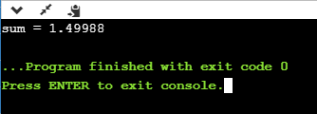

**Висновок:** На цій лабораторній роботі я отримав навички у виборі й використанні операторів С; познайомився з ітераційними процесами.